上机考试管理系统
需求分析与总体设计

组 长： 郗梓钧
组 员： 杨锦欣， 张婧

概述
该系统的主要目标是通过绑定IP地址的方式控制学生登录，从而保证参加考试的学生必须独立完成并提交程序，杜绝代别人提交的情况。
上机考试系统面向三类用户：管理员、教师和学生。管理员用户负责系统整体管理，包括管理教师帐号、清理考试数据、更改系统全局配置等。教师用户可以创建考试，在考前上传试卷、导入参加考试学生名单；创建考试的教师可以开启和结束考试；考试中所有登录教师可以查看学生登录和提交情况、根据实际情况解除个别学生登录锁定，向参加考试学生发送通知消息，考后创建考试的教师可以打包下载学生提交文件并导出提交记录。学生用户在上机考试期间的主要操作是下载试卷和提交答案，可以查看自己提交过文件信息；教师发出的通知消息要及时显示。

需求分析
本系统的服务对象包括3类用户：管理员、教师和学生。针对各类用户首先画出用例图，然后在用例说明部分给出详细的用例描述。

用例图
      - 管理员相关用例
管理员用户的用例图如图2-1所示，所有的用例分为如下几类：
登陆用例：默认管理员用户必须经过验证过程才能够进行各项管理活动。
添加的教师管理员用户必须经过默认管理员给予权限并通过验证才能进行各种管理活动。
教师管理：包括添加教师，删除教师，查找教师，更改教师信息等用例，并可以设定特定教师作为系统管理员。系统可以有多个管理员。如果没有任何一个教师具有管理员身份，则默认管理员的登录信息有效。
考试清理：清除考试的相关数据，包括数据库中的信息，文件系统中的提交文件。
只有在主考教师已经打包下载学生提交文件后才可以进行。
清理后的考试可以删除。
系统配置：设置一些全局性的系统选项，包括后台任务的时间周期、分页查询时的每页记录数，手动开启考试的时间阈值、学生上传文件字节数的有效范围等。
可以指定是否允许主考教师清理和删除考试。
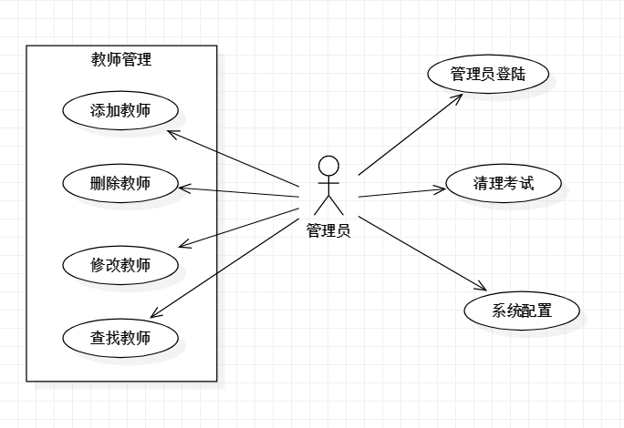
图2-1 管理员用例图
      - 教师相关用例
教师用户的用例图如图2-2所示，所有用例分为如下几类：
- 登录用例：教师用户必须经过登录验证过程后才能够进行各项管理活动。
- 考前管理：在开始上机考试之前可以进行的管理活动，包括新建考试、编辑考试等用例，而编辑考试又由若干子用例构成，其中的开启考试用例的执行会导致系统状态从考前进入到考中。
- 考中管理：在上机考试进行期间可以进行的管理活动，包括查看考试、添加学生、解除锁定、管理通知、结束考试等用例，其中的结束考试用例的执行会导致系统状态从考中进入到考后。
- 考后管理：上机考试结束之后可以进行的管理活动，包括下载答卷、导出信息、清理考试等用例。
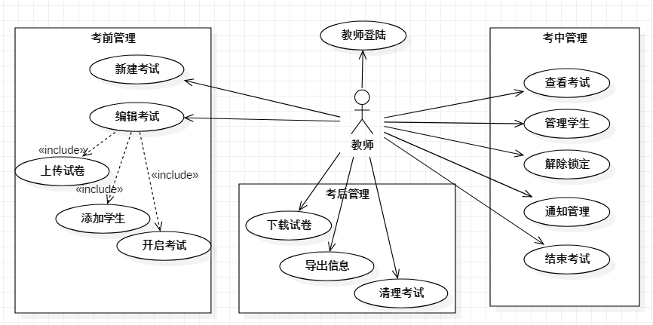
图2-2 教师用例图
      - 学生相关用例
学生用户的用例图如图2-3所示，所有用例如下：
登录用例：如果考试已经开启，学生提供有效的学号和对应的密码，系统与预存信息进行比较，通过IP地址绑定的方式以防止学生冒名登录，确认无误后记录下用户登录成功的状态信息，进入可供学生进行管理操作的用户界面。
试卷下载：学生用户要求下载考试试卷，系统提供下载。
答案上传：学生用户选择要上传的答卷文件，提交上传，成功后在用户界面有提示。不同学生上传文件在不同的目录下，不会相互覆盖；同一学生上传同名文件会覆盖之前的文件。
查看已提交文件：学生能够检查并查看自己已上传的试题答案。
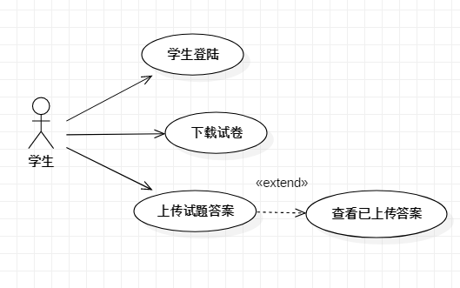
图2-3 学生用例图

用例说明
描述单个用例的详细信息。
      - 管理员相关用例
与管理员用户相关的用例逐个说明如下：
- 管理员登陆用例：见表2-1。
表2-1 管理员登录用例详细说明
名称 | 管理员登录
执行者 | 管理员
简要描述 | 提供有效的用户名和密码，确认系统使用者身份是管理员。
前置条件 | 1.系统创建时程序设置默认的账号与密码。（无设置其他管理员）  2.默认管理员将教师用户设置成为管理员。（此时默认管理员不能登陆）
正常事件流 | 用户提供有效的管理员用户名和对应的密码，系统与预存信息进行比较，确认无误后，记录下用户登录成功的状态信息，进入可供管理员进行管理操作的用户界面。
可选事件流 | 1、用户提供信息不完整：提示相应的信息，停留在登录界面；  2、用户提供信息无效：提示错误信息，停留在登录界面。  3、用户设置了其他管理员时，默认管理员将不能登陆，停留在登陆界面
非功能性需求 | 无
后置条件 | 登录成功的状态信息需要维持一定时间，在系统“会话”过程中不再重复登录。
其他
- 添加教师用例：见表2-2。
表2-2 添加教师用例详细说明
名称 | 添加教师
执行者 | 管理员
简要描述 | 提供有效信息，添加教师（管理员）。
前置条件 | - 默认管理员登陆，进行添加  - 默认管理员设置其他管理员后，由其他管理员进行添加
正常事件流 | 用户设置用户名，口令以及真实姓名，以此来添加教师用户。
可选事件流 | - 用户提供信息不完整：停留在添加教师用户界面。  - 用户可以选择是否将添加的教师用户设置成为管理员。
非功能性需求 | 无
后置条件 | 添加教师成功后，教师才可以在教师界面登录界面。添加教师并设置为管理员后，才可以在管理员界面登录。
其他
- 删除教师用例：见表2-3。
表2-3 删除教师用例详细说明
名称 | 删除教师
执行者 | 管理员
简要描述 | 提供有效信息，删除教师（管理员）。
前置条件 | 1.默认管理员登陆，进行删除  2.默认管理员设置其他管理员后，由其他管理员进行删除。
正常事件流 | 用户设置用户名，口令以及真实姓名，以此来删除教师用户。
可选事件流 | 1.用户提供信息不完整：显示提示信息，并停留在删除教师用户界面。  2.如果要删除的教师有管理员权限，用户可以根据自身的权限选择是否将教师的管理员权限删除。
非功能性需求 | 无
后置条件 | 删除教师成功后，该教师不能在教师界面登录，如果该教师原有的管理员权限也被删除，则也不能在管理员界面登录。
其他
- 查找教师用例：见表2-4。
表2-4 查找教师用例详细说明
名称 | 查找教师
执行者 | 管理员
简要描述 | 提供有效信息，查找教师（管理员）。
前置条件 | 1.默认管理员登陆，进行查找  2.默认管理员设置其他管理员后，由其他管理员进行查找
正常事件流 | 用户设置用户名，口令以及真实姓名，以此来查找教师用户。
可选事件流 | 1.用户提供信息不完整：显示提示信息，并停留在查找教师用户界面。  2.如果该教师是管理员，用户依照相应的权限可以选择是否查找该教师管理员的信息。
非功能性需求 | 无
后置条件 | 查找成功后，可以根据查找到的信息进行相应的操作。
其他

- 修改教师信息用例：见表2-5。
表2-5 修改教师信息用例详细说明
名称 | 修改教师信息
执行者 | 管理员
简要描述 | 提供有效信息，进行教师信息的修改
前置条件 | 1.默认管理员登陆，进行修改  2.默认管理员设置其他管理员后，由其他管理员进行修改
正常事件流 | 用户设置用户名，口令以及真实姓名，以此来修改教师用户的信息。
可选事件流 | 1.用户提供信息不完整：显示提示信息，并停留在修改教师用户信息界面。  2.如果该教师为管理员，用户可以根据自身的权限选择是否修改该教师管理员的信息。
非功能性需求 | 无
后置条件 | 修改教师（管理员）成功后，教师（管理员）必须使用修改过的信息才可以在教师（管理员）界面登录。
其他
- 考试清理用例：见表2-6。
表2-6 考试清理用例详细说明
名称 | 考试清理
执行者 | 管理员
简要描述 | 清理已有的考试相关事项
前置条件 | - 默认或授权管理员已登录  - 只有在主考教师已经打包下载学生提交文件后才可以进行。
正常事件流 | 清除考试的相关数据，包括数据库中的信息，文件系统中的提交文件。
可选事件流 | 无
非功能性需求 | 无
后置条件 | 清理后的考试可以删除。
其他
- 系统配置用例：见表2-7。
表2-7 系统配置用例详细说明
名称 | 系统配置
执行者 | 管理员
简要描述 | 设置一些全局性的系统选项。
前置条件 | 默认管理员已经登陆，或授权管理员登陆
正常事件流 | 配置后台任务的时间周期、分页查询时的每页记录数，手动开启考试的时间阈值、学生上传文件字节数的有效范围等。
可选事件流 | 可以指定是否允许主考教师清理和删除考试。
非功能性需求 | 无
后置条件 | 无
其他

      - 教师相关用例
与教师用户相关的用例逐个说明如下：
（1）教师登录用例：见表2-8。
表2-8 教师登录用例详细说明
名称 | 教师登录
执行者 | 教师
简要描述 | 提供有效的用户名和密码，确认系统使用者身份是教师。
前置条件 | 教师用户帐号已经建立并设置过密码。
正常事件流 | 用户提供有效的教师用户名和对应的密码，系统与预存信息进行比较，确认无误后，记录下用户登录成功的状态信息，进入可供教师进行管理操作的用户界面。
可选事件流 | 1、用户提供信息不完整：提示相应的信息，停留在登录界面；  2、用户提供信息无效：提示错误信息，停留在登录界面。
非功能性需求 | 无
后置条件 | 登录成功的状态信息需要维持一定时间，在系统“会话”过程中不再需要重复登录。
其他
（2）新建考试用例：见表2-9。
表2-9 新建考试用例详细说明
名称 | 新建考试
执行者 | 教师
简要描述 | 提供有效信息，新建一个上机考试。
前置条件 | 教师用户已经登录。
正常事件流 | 用户要求新建考试，在相应用户界面中填写考试名称、开始时间、是否自动开始等信息，确认无误后保存。
可选事件流 | 用户提供信息不完整：提示信息，停留在新建考试用户界面。
非功能性需求 | 无
后置条件 | 新建考试成功后，系统保存相应信息，才可以编辑考试。
其他
（3）编辑考试用例：见表2-10。
表2-10 编辑考试用例详细说明
名称 | 新建考试
执行者 | 教师
简要描述 | 编辑上机考试相关信息。
前置条件 | 教师用户已经登录，新建考试已经完成，考试尚未进行。
正常事件流 | 选中待编辑考试，进入编辑考试用户界面，其中可以修改考试名称、开始时间、是否自动开始等信息，确认无误后保存。
可选事件流 | 1、可以上传试卷，参见“上传试卷”用例说明。  2、可以添加参加考试的学生信息，参见“添加学生”用例说明。  3、可以开启考试，参见“开启考试”用例说明。
非功能性需求 | 无
后置条件 | 开启考试后，考试信息不可再编辑。
其他
（4）上传试卷用例：见表2-11。
表2-11 上传试卷用例详细说明
名称 | 上传试卷
执行者 | 教师
简要描述 | 上传试卷文件。
前置条件 | 教师用户已经登录，新建考试已经完成，考试尚未进行。
正常事件流 | 用户选择要上传的试卷文件，提交上传，成功后在用户界面有提示，并且可以下载查看，确认上传正确。如果已经上传过试卷，再次上传会导致原来文件不可访问。
可选事件流 | 用户未选择文件，用户界面不发生改变。
非功能性需求 | 无
后置条件 | 试卷上传后，学生考试中可以下载。
其他
（5）添加学生用例：见表2-12。
表2-12 添加学生用例详细说明
名称 | 添加学生
执行者 | 教师
简要描述 | 提供有效信息，为上机考试成批添加学生，或单个添加/删除。
前置条件 | 教师用户已经登录，新建考试已经完成，考试尚未进行。
正常事件流 | 1、用户可以通过Excel表格或CSV文件形式批量导入学生名单，添加成功后列出学生名单。  2、用户可以查看已有的学生名单，可以手工添加/删除个别学生信息。
可选事件流 | 1、用户提供文件格式有误：停留在新建考试用户界面。  2、用户提供信息不完整：停留在添加学生用户界面。
非功能性需求 | 无
后置条件 | 添加学生成功后，学生才可以在考试开启时登录。
其他
（6）开启考试用例：见表2-13。
表2-13 开启考试用例详细说明
名称 | 开启考试
执行者 | 教师
简要描述 | 开启一个上机考试。
前置条件 | 教师用户已经登录，当前时间在考试预设时间范围内。
正常事件流 | 用户相应用户界面中开启考试，之后学生才可以登录。
可选事件流 | 当前与考试预设时间偏差较多时不能开启。
非功能性需求 | 无
后置条件 | 开启考试后学生才可以登录。
其他
（7）查看考试用例：见表2-14。
表2-14 查看考试用例详细说明
名称 | 查看考试
执行者 | 教师
简要描述 | 查看当前进行的上机考试概要信息。
前置条件 | 教师用户已经登录，考试已经开启且未结束。
正常事件流 | 在相应用户界面中可以查看考试概况，包括有应考试学生数、已登录/未登录学生数、已提交/未提交学生数；并且可以查看详细情况。
可选事件流 | 无
非功能性需求 | 无
后置条件 | 无
其他
（8）管理学生用例：见表2-15。
表2-15 管理学生用例详细说明
名称 | 管理学生
执行者 | 教师
简要描述 | 个别添加参加考试学生，查找特定学生信息。
前置条件 | 教师用户已经登录，考试已经开启且未结束。
正常事件流 | 教师可以根据学号、姓名查找学生，可以手工添加个别学生信息。
可选事件流 | 无
非功能性需求 | 无
后置条件 | 无
其他
（9）解除锁定用例：见表2-16。
表2-16解除锁定用例详细说明
名称 | 解除锁定
执行者 | 教师
简要描述 | 解除特定学生的IP地址绑定。
前置条件 | 教师用户已经登录，考试已经开启且未结束，学生已经登录。
正常事件流 | 教师可以根据学号、姓名查找学生登录信息，根据IP地址解除绑定。
可选事件流 | 无
非功能性需求 | 无
后置条件 | 无
其他
（10）管理通知用例：见表2-17。
表2-17 管理通知用例详细说明
名称 | 管理通知
执行者 | 教师
简要描述 | 新建/删除通知信息。
前置条件 | 教师用户已经登录，考试已经开启且未结束。
正常事件流 | 用户输入通知信息，添加到已有通知信息类表中；现有通知信息列表显示，可以删除特定通知信息。
可选事件流 | 无
非功能性需求 | 无
后置条件 | 添加的通知信息，会在学生的浏览器页面中显示。
其他
（11）结束考试用例：见表2-18。
表2-18 结束考试用例详细说明
名称 | 结束考试
执行者 | 教师
简要描述 | 提供有效信息，新建一个上机考试。
前置条件 | 教师用户已经登录，考试已经开启且未结束。
正常事件流 | 用户要求停止考试。
可选事件流 | 无
非功能性需求 | 无
后置条件 | 结束考试后，学生不能再提交，教师才可以进行考后处理。
其他
（12）下载答卷用例：见表2-19。
表2-19 下载答卷用例详细说明
名称 | 下载答卷
执行者 | 教师
简要描述 | 下载学生答卷。
前置条件 | 教师用户已经登录，考试已经结束。
正常事件流 | 用户要求下载答卷，系统自动打包压缩学生提交内容，提示保存。
可选事件流 | 没有学生提交内容时，不做响应。
非功能性需求 | 无
后置条件 | 下载答卷成功后，才可以清理考试。
其他
（13）导出信息用例：见表2-20。
表2-20 导出信息用例详细说明
名称 | 导出信息
执行者 | 教师
简要描述 | 导出学生提交信息。
前置条件 | 教师用户已经登录，考试已经结束。
正常事件流 | 用户要求导出信息，系统自动生成记录文件，提示保存。
可选事件流 | 没有学生提交信息时，不做响应。
非功能性需求 | 无
后置条件 | 无
其他
（14）清理考试用例：见表2-21。
表2-21 清理考试用例详细说明
名称 | 清理考试
执行者 | 教师
简要描述 | 提供有效信息，新建一个上机考试。
前置条件 | 教师用户已经登录，考试已经结束，管理员授权允许清理。
正常事件流 | 用户要求清理考试，系统自动删除该次考试相关所有记录。
可选事件流 | 无
非功能性需求 | 无
后置条件 | 无
其他

      - 学生相关用例
与学生用户相关的用例逐个说明如下：
- 学生登录用例：见下表2-22.
表2-22 学生登录用例详细说明
名称 | 学生登录
执行者 | 学生
简要描述 | 提供有效的学号和姓名，确认系统使用者身份是学生。
前置条件 | 学生用户的学号和姓名已被教师添加到相应的考试
正常事件流 | 用户提供有效的学号和对应的密码，系统与预存信息进行比较，确认无误后，记录下用户登录成功的状态信息，进入可供学生进行管理操作的用户界面。
可选事件流 | 1、用户提供信息不完整：提示信息，停留在登录界面；  2、用户提供信息无效：提示错误信息，停留在登录界面。
非功能性需求 | 无
后置条件 | 登录成功的状态信息需要维持一定时间，在系统“会话”过程中不再需要重复登录。
其他
- 试卷下载用例：见下表2-23
表2-23 学生登录用例详细说明
名称 | 试卷下载
执行者 | 学生
简要描述 | 下载考试试卷
前置条件 | 学生用户已经登录
正常事件流 | 学生用户要求下载考试试卷，系统提供下载
可选事件流 | 没有可下载试卷时，系统不做响应
非功能性需求 | 无
后置条件 | 无
其他
- 答案上传用例：见下表2-24。
表2-24 答案上传用例详细说明
名称 | 答案上传
执行者 | 学生
简要描述 | 上传答卷文件。
前置条件 | 学生用户已登录
正常事件流 | 用户选择要上传的答卷文件，提交上传，成功后在用户界面有提示。
可选事件流 | 无
非功能性需求 | 无
后置条件 | 答卷上传后，教师可在系统中下载答卷
其他

- 查看已提交文件用例：见下表2-25。
表2-25 查看已提交文件用例详细说明
名称 | 查看已提交文件
执行者 | 学生
简要描述 | 查看自己提交的文件。
前置条件 | 学生用户已登录，答卷文件已经上传
正常事件流 | 用户选择要查看的答卷文件，点击查看，成功后在用户界面有提示，并且展示查看的文件。
可选事件流 | 无
非功能性需求 | 无
后置条件 | 文件查看后，可以选择保存或者是重新上传
其他

界面逻辑设计
针对用例，列出系统应该提供哪些页面，规划每个页面应该提供什么元素，用户进行操作后需要什么后续处理，最终转向哪个其他页面。

系统页面列表
列出所有系统页面，给出页面与用例之间的对应关系。

教师页面列表
页面名称 | 对应用例 | 包含页面 | 转入页面 | 转出页面 | 备注
教师登录 | 教师登录 | 无 | 无 | 1、教师主页  2、自身
教师页头 | 无 | 无 | 无 | 无 | 所有教师功能链接入口，被其他页面包含
教师主页 | 无 | 教师页头 | 登录 | 不确定
新建考试 | 新建考试 | 教师页头 | 教师页头 | 考试列表
考试列表 | 编辑考试 | 教师页头 | 新建考试 | 编辑考试 | 列出所有考试，提供编辑考试链接入口
编辑考试 | 编辑考试 | 教师页头 | 教师页头 | 不确定
上传试卷 | 上传试卷 | 教师页头 | 编辑考试 | 1、编辑考试  2、自身
添加学生 | 添加学生 | 教师页头 | 编辑考试 | 1、编辑考试  2、自身
开启考试 | 开启考试 | 教师页头 | 编辑考试 | 考试列表
考试概况 | 考中管理 | 教师页头 | 教师页头
学生信息 | 考中管理 | 教师页头 | 教师页头
解除锁定 | 考中管理 | 教师页头 | 教师页头
通知管理 | 考中管理 | 教师页头 | 教师页头
考后操作 | 考后管理 | 教师页头 | 教师页头
查找绑定 | 解除锁定 | 教师页头 | 教师页头 | 2、自身
通知管理 | 通知管理 | 教师页头 | 教师页头 | 自身

管理员页面列表
页面名称 | 对应用例 | 包含页面 | 转入页面 | 转出页面 | 备注
管理员登录 | 管理员登陆 | 无 | 无 | 1、管理员主页  2、自身
管理员页头 | 无 | 无 | 无 | 无 | 所有管理员功能链接入口，被其他页面包含
管理员主页 | 无 | 教师页头 | 登录 | 不确定
教师管理 | 无 | 管理员页头，添加教师，删除教师，查找教师，更改教师信息 | 管理员页头 | 不确定
添加教师 | 添加教师 | 管理员页头，添加教师 | 教师管理 | 添加教师 | 可选择是否将教师设置为管理员
删除教师 | 删除教师 | 管理员页头，删除教师 | 教师管理 | 删除教师 | 如果教师有管理员身份，可选择是否将管理员身份删除
查找教师 | 查找教师 | 管理员页头，查找教师 | 教师管理 | 教师信息显示 | 如果教师有管理员身份，可选择是否查找其管理员信息
修改教师信息 | 修改教师信息教师 | 管理员页头，修改教师信息 | 教师管理 | 修改教师信息 | 如果教师有管理员身份，可选择是否修改其管理员信息
考试列表 | 考试清理 | 管理员页头，考试信息列表 | 管理员页头 | 考试清理
系统配置 | 系统配置 | 管理员页头，修改系统配置列表选项 | 管理员页头 | - 后台任务间隔时间  - 分页查询记录条数  - 手动开启考试时间阈值  - 上传文件字节数下限  - 上传文件字节数上限  - 教师是否可以清楚和删除考试

学生页面列表
页面名称 | 对应用例 | 包含页面 | 转入页面 | 转出页面 | 备注
学生登录 | 学生登录 | 无 | 无 | 1、学生主页  2、自身
学生页头 | 无 | 无 | 无 | 无 | 所有学生功能链接入口，被其他页面包含
学生主页 | 无 | 学生页头，试卷下载，答案上传，查看已提交的文件 | 登录 | 不确定
试卷下载 | 试卷下载 | 学生页头 | 学生主页 | 试卷下载 | 下载的试卷保存在本地
答案上传 | 答案上传 | 学生页头 | 学生主页 | 答案上传 | 答案上传后保存在系统
查看已提交的文件 | 查看已提交的文件 | 学生页头 | 学生主页 | 查看已提交的文件 | 文件在系统中显示，可选择保存或者重新下载

页面说明
3.2.1 教师描述页面的详细信息。
（1）教师登录页面：见表3-2。
表3-2 教师登录页面描述
名称 | teacher_login.jsp
页面简述 | 教师用户输入登录所需信息
页面元素 | 表单：至少包含用户名、密码两个输入域，一个提交按钮
转入页面 | 无
转出页面 | 1、teacher_main.jsp；2、teacher_login.jsp
包含页面 | 无
响  应  处  理 | Action名称：teacher_login  处理逻辑：检查输入用户名和密码与保存的用户帐号信息是否匹配，如果匹配，在会话中记录用户信息，转向教师主页；如果不匹配或输入无效，转向自身，等待用户再次登录
其他
（2）教师页头页面：见表3-3。
表3-3 教师页头页面描述
名称 | teacher_head.jsp
页面简述 | 教师用户功能链接入口
页面元素 | 至少包含如下入口：主页、考前管理、考中管理、考后管理，每个链接入口的呈现形式以及是否设置二级入口待定
转入页面 | 无
转出页面 | 不确定，取决于用户点击哪个链接
包含页面 | 无
响  应  处  理 | 不确定，由浏览器根据用户点击的链接发出相应请求。
其他
（3）教师主页页面：见表3-4。
表3-4 教师主页页面描述
名称 | teacher_main.jsp
页面简述 | 教师用户功能操作说明
页面元素 | 针对考前管理、考中管理、考后管理的操作说明
转入页面 | teacher_login.jsp
转出页面 | 不确定，来自对所包含的teacher_head.jsp
包含页面 | teacher_head.jsp
响  应  处  理 | 需要检查用户登录状态，避免未登录用户通过输入url直接到达本页面。其他不确定，来自对所包含的teacher_head.jsp的响应。  【说明】所有教师相关功能页面均包含teacher_head.jsp，后面不再重复列出这一部分响应处理。
其他
（4）新建考试页面：见表3-5。
表3-5 新建考试页面描述
名称 | teacher_create_exam.jsp
页面简述 | 教师用户功能链接入口
页面元素 | 表单：至少包含考试名称、考试时间、自动开始等输入域，一个提交按钮
转入页面 | teacher_head.jsp
转出页面 | teacher_list_exam.jsp
包含页面 | teacher_head.jsp
响  应  处  理 | 出口Action名称：teacher_add_exam  处理逻辑：根据输入信息保存新建考试，转向teacher_list_exam
其他 | 需检查用户登录状态，避免未登录用户通过url直接到达本页面。
（5）考试列表页面：见表3-6。
表3-6 考试列表页面描述
名称 | teacher_list_exam.jsp
页面简述 | 显示考试列表
页面元素 | 表格形式显示考试列表，信息至少包含考试名称、考试时间、创建者、是否自动开始等信息，另外显示考试状态（是否开始、是否结束、是否归档、是否清理等），对于未开始考试提供编辑链接入口
转入页面 | teacher_create_exam.jsp
转出页面 | teacher_edit_exam.jsp
包含页面 | teacher_head.jsp
响  应  处  理 | 入口Action名称：teacher_list_exam  处理逻辑：读入所有考试信息，在本页呈现。  出口链接：teacher_edit_exam，需要附加考试id。
其他 | 需检查用户登录状态，避免未登录用户通过url直接到达本页面。
（6）编辑考试页面：见下表
编辑考试页面描述
名称 | teacher_edit_exam.jsp
页面简述 | 编辑考试科目信息
页面元素 | 可以更改考试名称，考试时间，是否自动开始等信息，并可以保存修改
转入页面 | teacher_list_exam.jsp
转出页面 | 无
包含页面 | teacher_head.jsp
响  应  处  理 | 入口Action名称：teacher_edit_exam  处理逻辑：保存修改后的考试信息
其他 | 需检查用户登录状态，避免未登录用户通过url直接到达本页面。
（7）上传试卷页面：见下表
上传试卷页面描述
名称 | teacher_upload_exam.jsp
页面简述 | 上传试卷
页面元素 | 浏览本地文件的链接，上传文件的链接
转入页面 | teacher_list_exam.jsp
转出页面 | 无
包含页面 | teacher_head.jsp
响  应  处  理 | 处理逻辑：用户点击上传后，上传选中的文件
其他 | 需检查用户登录状态，避免未登录用户通过url直接到达本页面。
（8）添加学生页面：见下表
添加学生页面描述
名称 | teacher_import_exam.jsp
页面简述 | 导入学生名单
页面元素 | 一个导入学生名单的链接入口
转入页面 | teacher_list_exam.jsp
转出页面 | 无
包含页面 | teacher_head.jsp
响  应  处  理 | 处理逻辑：用户可以导入选中的学生名单文件
其他 | 需检查用户登录状态，避免未登录用户通过url直接到达本页面。
（9）开启考试页面：见下表
开启考试页面描述
名称 | teacher_start_exam.jsp
页面简述 | 开启考试
页面元素 | 一个开启考试的按钮
转入页面 | teacher_list_exam.jsp
转出页面 | 无
包含页面 | teacher_head.jsp
响  应  处  理 | 处理逻辑：用户点击开始按钮将开始考试
其他 | 需检查用户登录状态，避免未登录用户通过url直接到达本页面。
（10）考试概况页面：见下表
考试概况页面描述
名称 | teacher_manage_summary.jsp
页面简述 | 显示考试详细信息
页面元素 | 显示考试信息的区域
转入页面 | teacher_head.jsp
转出页面 | 无
包含页面 | teacher_head.jsp
响  应  处  理 | 处理逻辑：如果有考试在进行，页面将自动跳转出考试详情
其他 | 需检查用户登录状态，避免未登录用户通过url直接到达本页面。
（11）学生信息页面：见下表
学生信息页面描述
名称 | teacher_manage_student.jsp
页面简述 | 添加单个学生信息，查找学生信息
页面元素 | 添加单个学生信息（包括学号、姓名、班级），并且有添加按钮  查找学生信息，并附有查找按钮
转入页面 | teacher_head.jsp
转出页面 | 无
包含页面 | teacher_head.jsp
响  应  处  理 | 处理逻辑：可以添加学生信息，查找学生信息，并呈现查找结果
其他 | 需检查用户登录状态，避免未登录用户通过url直接到达本页面。
（12）解除锁定页面：见下表
解除锁定页面描述
名称 | teacher_manage_unlock.jsp
页面简述 | 可以按照IP地址，学生姓名，学号，查找学生相关信息
页面元素 | 查找学生信息，并附有查找按钮
转入页面 | teacher_head.jsp
转出页面 | 无
包含页面 | teacher_head.jsp
响  应  处  理 | 处理逻辑：可以按照IP地址，学生姓名，学号，查找学生相关信息
其他 | 需检查用户登录状态，避免未登录用户通过url直接到达本页面。
（13）通知管理页面：见下表
通知管理页面描述
名称 | teacher_manage_notify.jsp
页面简述 | 可以添加新的通知信息，并显示所有通知信息
页面元素 | 输入通知信息的text文本框，添加按钮，显示所有通知信息的文本框
转入页面 | teacher_head.jsp
转出页面 | 无
包含页面 | teacher_head.jsp
响  应  处  理 | 处理逻辑：可以添加新的通知信息，并显示所有通知信息
其他 | 需检查用户登录状态，避免未登录用户通过url直接到达本页面。

3.2.2管理员描述页面详细信息
- 管理员登陆界面：见表。
名称 | admin_login.jsp
页面简述 | 管理员用户输入登录所需信息
页面元素 | 表单：至少包含用户名、密码两个输入域，一个提交按钮
转入页面 | 无
转出页面 | 1、admin_main.jsp；2、admin_login.jsp
包含页面 | 无
响  应  处  理 | Action名称：admin_login  处理逻辑：检查输入用户名和密码与保存的用户帐号信息是否匹配，如果匹配，在会话中记录用户信息，转向管理员主页；如果不匹配或输入无效，转向自身，等待用户再次登录
其他
- 管理员页头页面：见表
名称 | admin_head.jsp
页面简述 | 管理员用户功能链接入口
页面元素 | 至少包含如下入口：主页、教师管理、考试清理、系统配置，每个链接入口的呈现形式以及是否设置二级入口待定
转入页面 | 无
转出页面 | 不确定，取决于用户点击哪个链接
包含页面 | 无
响  应  处  理 | 不确定，由浏览器根据用户点击的链接发出相应请求。
其他
- 管理员主页页面：见表
名称 | admin_main.jsp
页面简述 | 管理员用户功能操作说明
页面元素 | 针对教师管理、考试清理、系统配置的操作说明
转入页面 | admin_login.jsp
转出页面 | 不确定，来自对所包含的admin_head.jsp
包含页面 | admin_head.jsp
响  应  处  理 | 需要检查用户登录状态，避免未登录用户通过输入url直接到达本页面。其他不确定，来自对所包含的admin_head.jsp的响应。  【说明】所有管理员相关功能页面均包含admin_head.jsp，后面不再重复列出这一部分响应处理。
其他
（4）管理员管理页面：见表
名称 | admin_manage_teacher.jsp
页面简述 | 管理员用户功能链接入口
页面元素 | 表单：至少包含用户名、初始口令、真实姓名，等输入域，一个管理员选项按钮，一个提交按钮
转入页面 | admin_head.jsp
转出页面 | admin_list_teacher.jsp
包含页面 | admin_head.jsp
响  应  处  理 | 出口Action名称：admin_add_teacher  处理逻辑：根据输入信息保存新建教师，转向teacher_list_exam
其他 | 需检查用户登录状态，避免未登录用户通过url直接到达本页面。
（5）管理员列表页面：见表
名称 | admin_list_teacher.jsp
页面简述 | 显示教师列表
页面元素 | 表格形式显示，信息至少包含用户名、全名，另外显示教师状态（是否是管理员等）
转入页面 | admin_manage_teacher.jsp
转出页面 | admin_edit_teacher.jsp
包含页面 | admin_head.jsp
响  应  处  理 | 入口Action名称：admin_manage_teacher  处理逻辑：读入所有教师信息，在本页呈现。  出口链接：admin_edit_exam，需要附加考试id。
其他 | 需检查用户登录状态，避免未登录用户通过url直接到达本页面。
- 考试清理界面：见表
名称 | admin_delete_exam.jsp
页面简述 | 清除考试信息
页面元素 | 表单形式显示，显示考试名称、考试时间、创建人、上传试卷、自动开始、进行中、已结束、已归档、已清理等信息，一个删除按钮
转入页面 | admin_head.jsp
转出页面 | admin_delete_exam.jsp
包含页面 | admin_head.jsp
响  应  处  理 | 处理逻辑：读入考试信息在本页呈现
其他 | 需检查主考教师是否已经打包下载学生提交文件后才可以进行
（6）系统配置界面：见表
名称 | admin_set_system.jsp
页面简述 | 管理系统配置
页面元素 | 包含表单形式显示，后台任务间隔时间、分页查询记录条数、手动开启考试时间阈值、上传文件字节数下限、上传文件字节数上限等输入域、一个教师是否可以清楚和删除考试选项，一个修改按钮
转入页面 | admin_head.jsp
转出页面 | admin_set_system.jsp
包含页面 | admin_head.jsp
响  应  处  理 | 处理逻辑：管理系统配置，并应用到各个用户中
其他 | 需检查主考教师是否已经打包下载学生提交文件后才可以进行

3.2.3 学生描述页面详细信息
（1）学生登录页面：见表
名称 | student_login.jsp
页面简述 | 学生用户输入登录所需信息
页面元素 | 表单：至少包含用户名、密码两个输入域，一个提交按钮
转入页面 | 无
转出页面 | 1、student_main.jsp；2、student_login.jsp
包含页面 | 无
响  应  处  理 | Action名称：student_login  处理逻辑：检查输入用户名和密码与保存的用户帐号信息是否匹配，如果匹配，在会话中记录用户信息，转向学生主页；如果不匹配或输入无效，转向自身，等待用户再次登录
其他
（2）学生主页页面：见表
名称 | student_main.jsp
页面简述 | 学生用户功能操作说明
页面元素 | 针对试卷下载、上传答案的操作说明
转入页面 | student_login.jsp
转出页面 | student_main.jsp
包含页面 | 无
响  应  处  理 | 出口Action名称：student_download_exam、student_upload_answer等来自对所包含的student_main.jsp的响应。  【说明】后面不再重复列出这一部分响应处理。
其他 | 需要检查用户登录状态，避免未登录用户通过输入url直接到达本页面。

系统概要设计
给出系统的概要设计，包括核心实体类和业务类构成的类图，引入界面边界类后的交互顺序图。

类图
类图主要以实体类为核心。仅包含实体类的类图如图4-1所示。
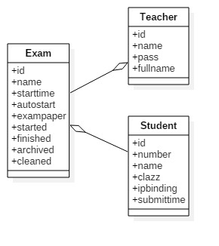
图4-1 实体类图
包含实体类和基本业务类的类图如图4-2所示。
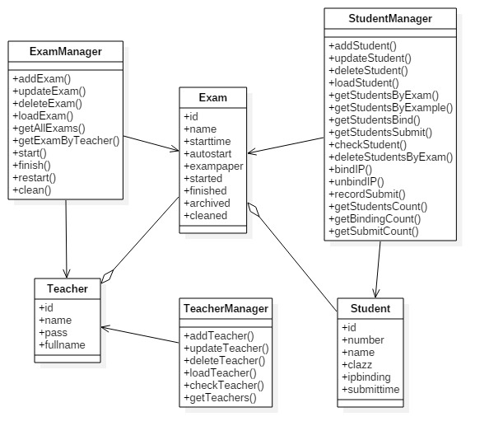
图4-2 实体和业务类图
系统实现采用MVC模式，数据访问基于DAO模式，围绕教师登录操作的类图如图4-3所示，其中DAO类用于实现基于关系数据库的对象持久化，Action类作为MVC中的控制层，Page类作为MVC中的视图层。图4-3中只列出了相关类中的有关方法。
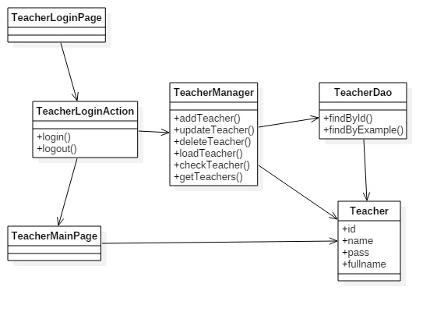
图4-3 教师登录类图
采用MVC模式和DAO模式，围绕教师考前管理的类图：
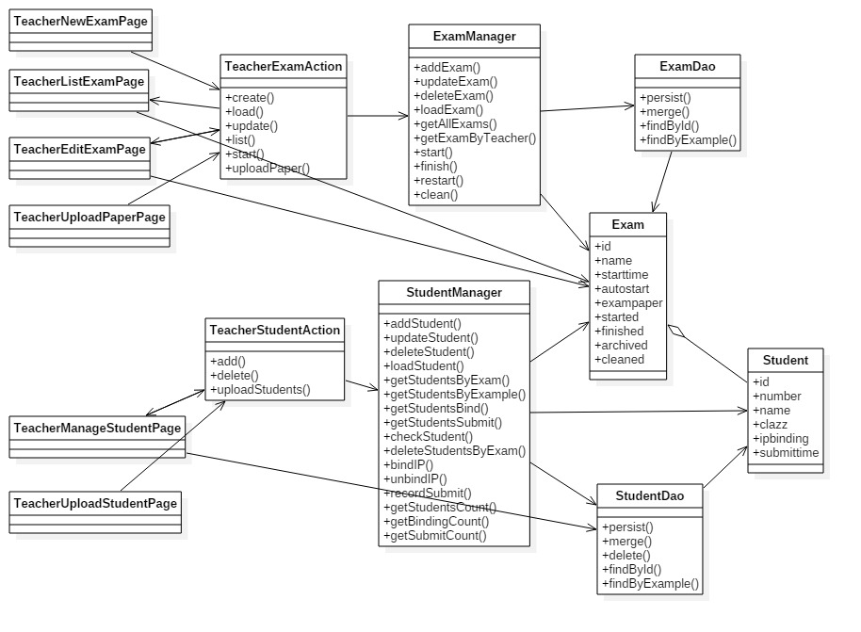
图4-4 考前管理类图
采用MVC模式和DAO模式，围绕教师考中管理的类图：
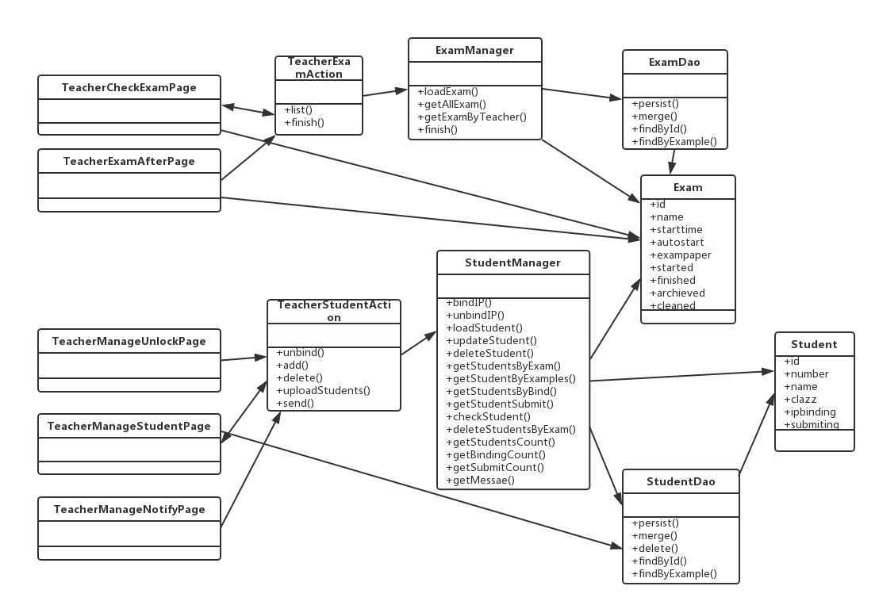
图4-5 考中管理类图

采用MVC模式和DAO模式，围绕教师考后管理的类图：
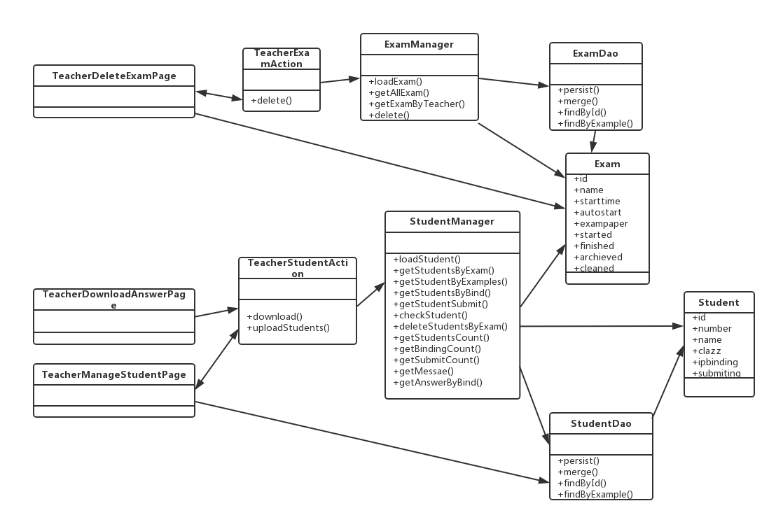
图4-6 考后管理类图

顺序图
顺序图描述特定用例的类间交互时序，有助于确定一次用户使用过程中参与类的边界及其交互行为。

4.2.1 管理员用例顺序图：
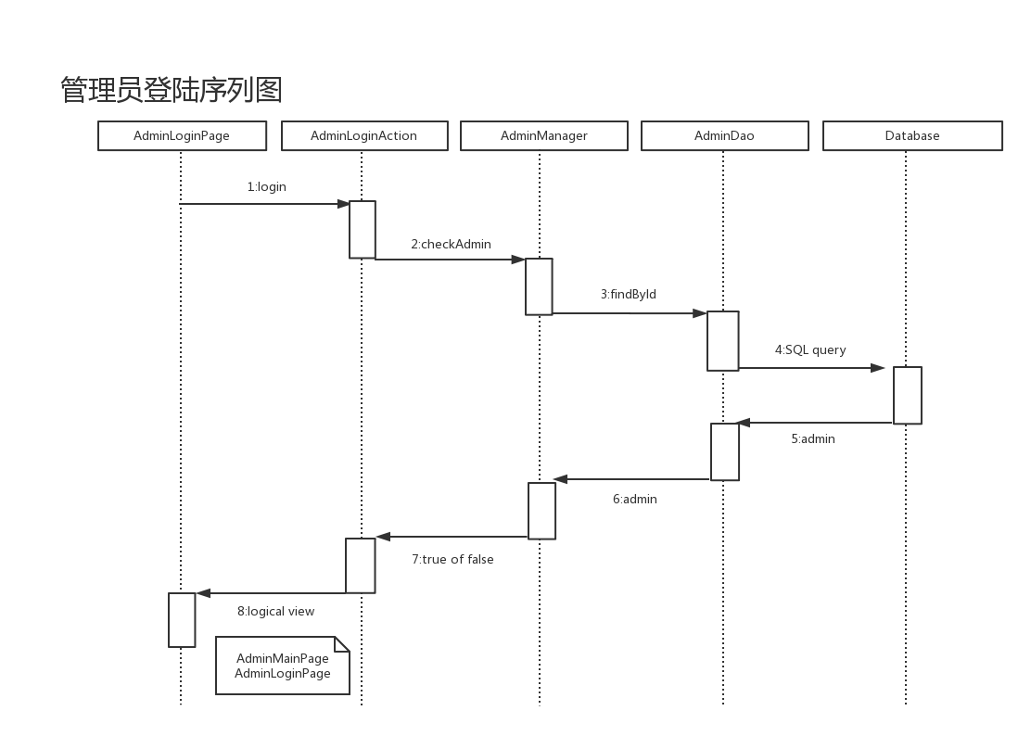
图4-7 管理员登录用例

管理员管理教师顺序图：
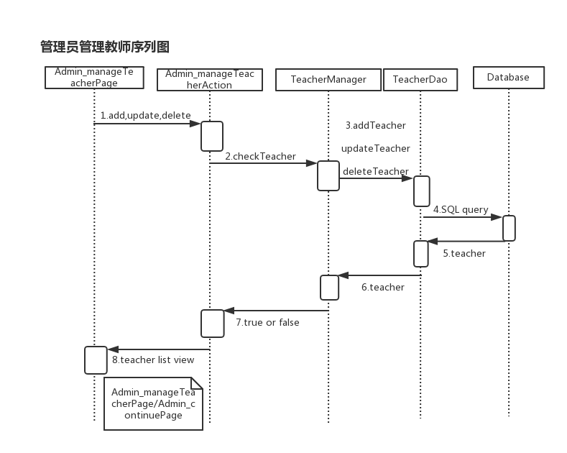
图4-8 管理员管理教师用例

管理员清理考试顺序图：
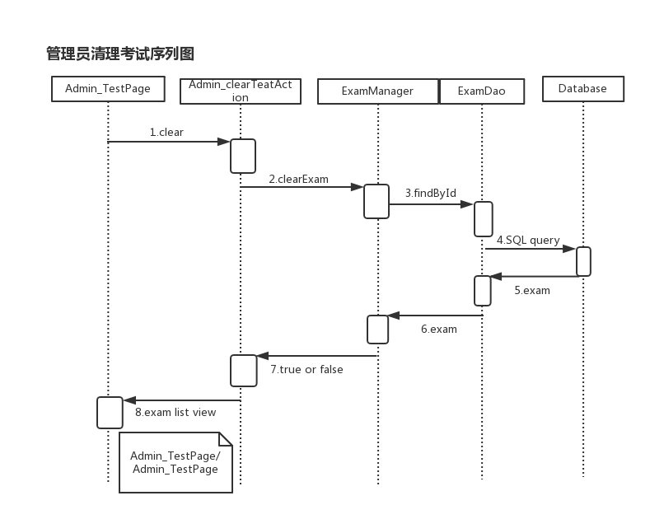

管理员修改系统配置顺序图：
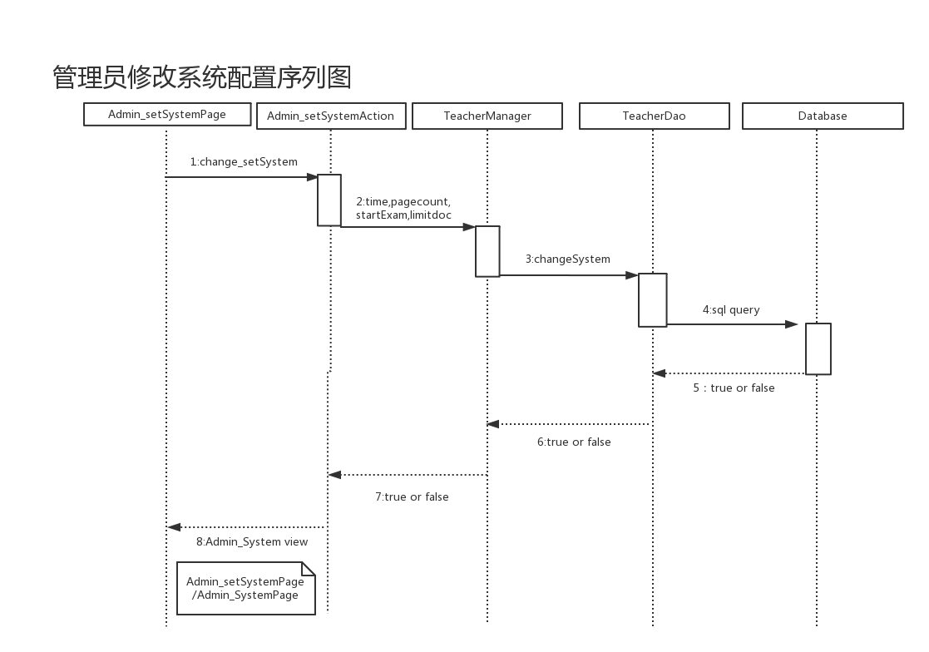
图4-10 修改系统配置用例

4.2.2 教师部分用例的顺序图

教师登录顺序图：
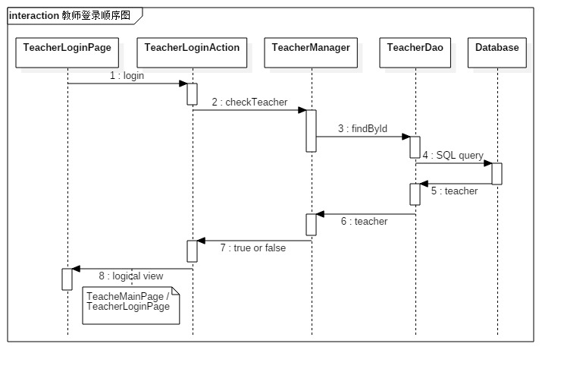
图4-11 教师登录顺序图

新建考试顺序图：
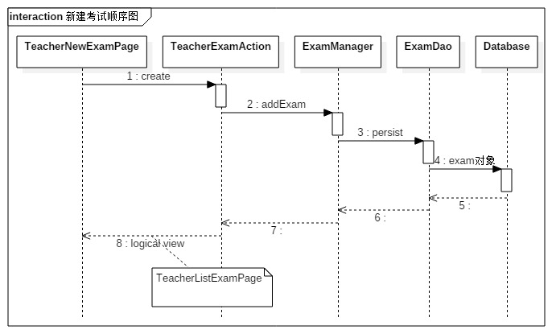
图4-12 新建考试顺序图

添加学生顺序图：
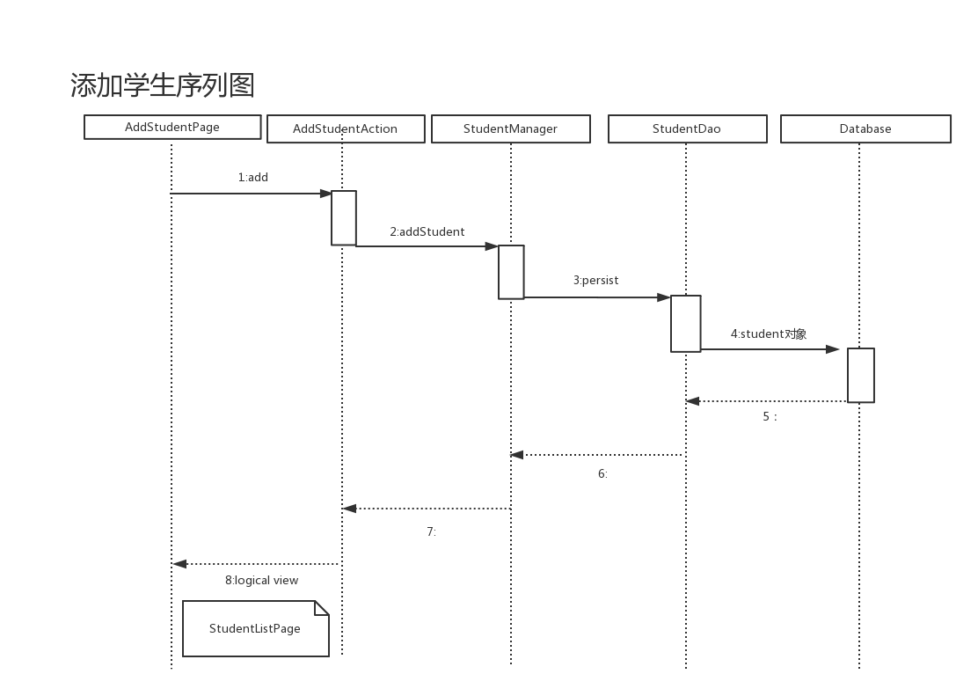
图4-13 添加学生用例

4.2.3 学生用例序列图：

学生登录顺序图：
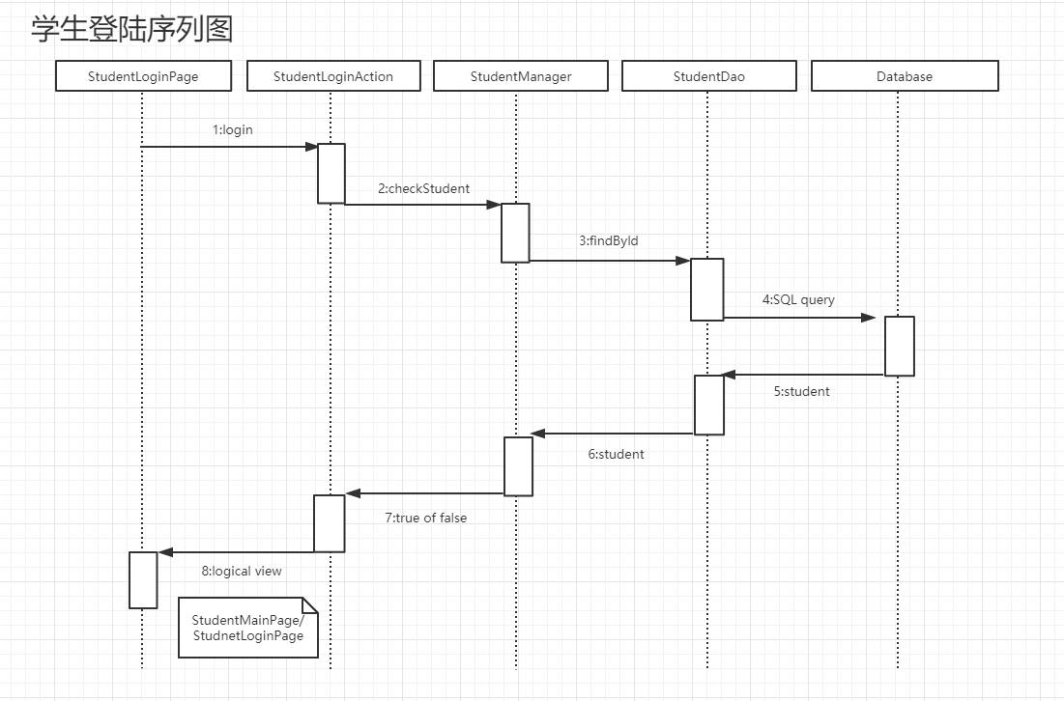
图4-14 学生登录顺序
下载试卷顺序图：
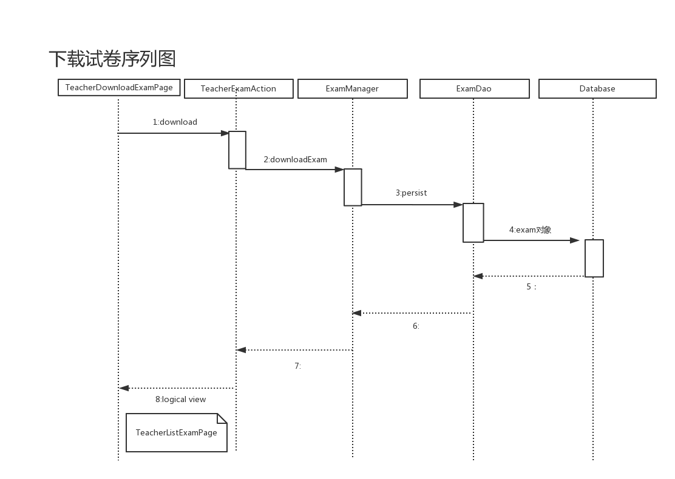
图4-15 下载试卷顺序图

上传答卷顺序图：
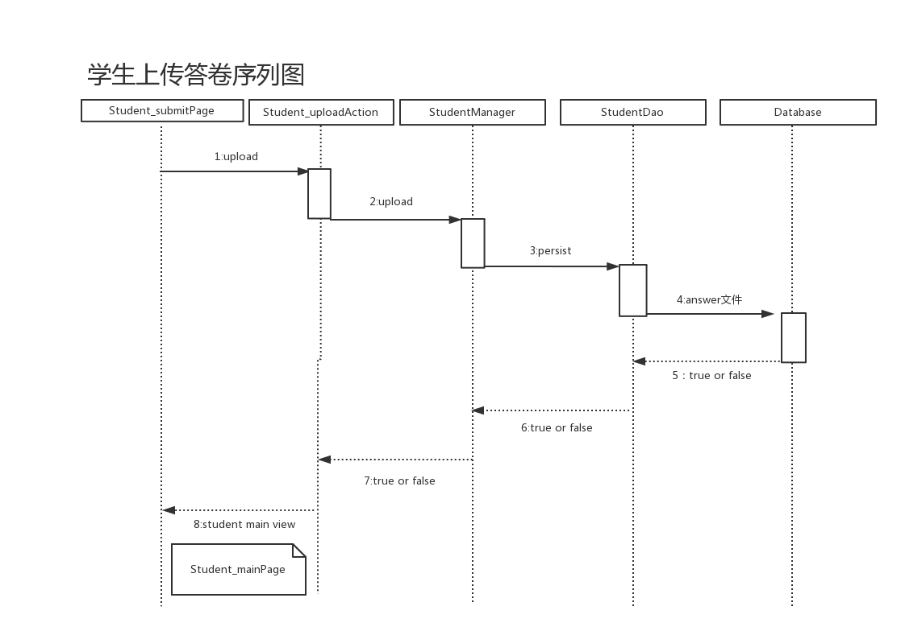
图4-16 上传答卷顺序图

